בכל יום ביומו אני מטיילת בעולם היפה של מיקמק. יום אחד כשטיילתי כהרגלי ביער האפל והסבוך. התחלתי להיות רעבה אך לא כל-כך רציתי לאכול את פרוסת הלחם היחידה שנותרה בנרתיק שלי אבל מה לעשות לא יתחשק לי לגווע ברעב חשבתי לעצמי...
פתאום צץ במוחי רעיון "אני ביער ביער יש הרבה עצים אלך לפני שאוכל את פרוסת הלחם לטיול קצר ביער ואולי אמצא עצי פרי לאכול מהם".
חשבה המקמקית וכך וכך גם היו מעשיה לפני ארוחתה "המלכותית" הלכה לסיבוב קצר ביער ואכן מצאה הרבה עצי פרי דובדבנים שזיפים ותפוחים.
לא היה קץ לשמחתה של המיקמקית חשבה לעצמה המיקמקית: אולי אכין לי סלט פירוט חיש מהר לקחה סכין וחתכה את הפרות עד שהגיע לחלק קשה ביותר חתכה אתו לאט ובזהירות ולמרבה שמחתה מצאה בתוך טבעת משובצת יהלומים!!!!!!!!!!!!!!!!!!!!!!!!!! 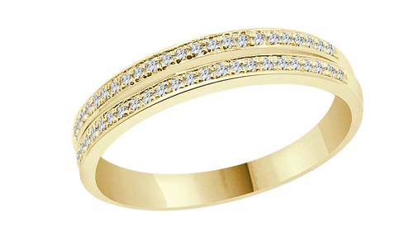
כך ניתעשרה המיקמקית!!!!

